*Государственное образовательное учреждение высшего профессионального образования*

|  |  |
| --- | --- |
| **Gerb-BMSTU_01** | ***«Московский государственный технический университет  имени Н.Э. Баумана»***  ***(МГТУ им. Н.Э. Баумана)*** |

ФАКУЛЬТЕТ \_\_\_\_\_\_\_\_Информатика и системы управления\_\_\_\_\_\_\_\_\_\_\_\_\_

КАФЕДРА \_\_\_\_\_\_\_Системы обработки информации и управления\_\_\_\_\_\_\_\_

\_\_\_\_\_\_\_\_\_\_\_\_\_\_\_\_\_\_\_\_\_\_\_\_\_\_\_\_\_\_\_\_\_\_\_\_\_\_\_\_\_\_\_\_\_\_\_\_\_\_\_\_\_\_\_\_\_\_\_\_\_\_\_\_\_\_

**РАСЧЁТНО-ПОЯСНИТЕЛЬНАЯ ЗАПИСКА**

**к курсовой работе на тему:**

\_\_\_\_\_\_\_ Автоматизированная информационная система\_\_\_\_\_

\_\_\_\_\_\_\_\_\_\_\_\_\_хозяйства по разведению карпа\_\_\_\_\_\_\_\_\_\_\_\_\_\_\_

\_\_\_\_\_\_\_\_\_\_\_\_\_\_\_\_\_\_\_\_\_\_\_\_\_\_\_\_\_\_\_\_\_\_\_\_\_\_\_\_\_\_\_\_\_\_\_\_\_\_\_\_\_\_\_\_\_\_\_\_\_\_\_\_\_\_

\_\_\_\_\_\_\_\_\_\_\_\_\_\_\_\_\_\_\_\_\_\_\_\_\_\_\_\_\_\_\_\_\_\_\_\_\_\_\_\_\_\_\_\_\_\_\_\_\_\_\_\_\_\_\_\_\_\_\_\_\_\_\_\_\_\_

\_\_\_\_\_\_\_\_\_\_\_\_\_\_\_\_\_\_\_\_\_\_\_\_\_\_\_\_\_\_\_\_\_\_\_\_\_\_\_\_\_\_\_\_\_\_\_\_\_\_\_\_\_\_\_\_\_\_\_\_\_\_\_\_\_\_

\_\_\_\_\_\_\_\_\_\_\_\_\_\_\_\_\_\_\_\_\_\_\_\_\_\_\_\_\_\_\_\_\_\_\_\_\_\_\_\_\_\_\_\_\_\_\_\_\_\_\_\_\_\_\_\_\_\_\_\_\_\_\_\_\_\_

Студент группы  **\_\_\_\_ИУ5-42Б\_\_\_\_\_ \_\_\_\_\_\_\_\_\_ \_ Козлов Е.В.\_\_\_**

(Подпись, дата) (И.О.Фамилия)

Руководитель курсовой работы  **\_\_\_\_\_\_\_\_\_ \_\_ \_Ревунков Г.И.\_\_\_**

(Подпись, дата) (И.О.Фамилия)

Консультант  **\_\_\_\_\_\_\_\_\_ \_ \_\_Ревунков Г.И.\_\_\_**

(Подпись, дата) (И.О.Фамилия)

Москва, 2022

**Министерство науки и высшего образования Российской Федерации Федеральное государственное бюджетное образовательное учреждение высшего образования**

**«Московский государственный технический университет имени Н.Э. Баумана (национальный исследовательский университет)»**

**(МГТУ им. Н.Э. Баумана)**

УТВЕРЖДАЮ

Заведующий кафедрой ИУ5 В.М. Черненький

«\_\_\_» \_\_\_\_\_\_\_\_\_\_\_\_ 20 \_\_ г.

**ЗАДАНИЕ**

**на выполнение курсовой работы**

по дисциплине Базы данных

АИС о поставках малого предприятия

(Тема курсовой работы)

\_\_\_\_\_\_\_\_\_\_\_\_\_

Студент Козлов Е.В. ИУ5-42Б

(Фамилия, инициалы, индекс группы)

График выполнения работы: 25% к \_4\_ нед., 50% к \_8\_ нед., 75% к \_12\_нед., 100% к \_16\_нед.

***1. Задание***

На базе пакетов MS ACCESS, MS SQL SERVER, C# разработать о поставках малого предприятия, отвечающую на запросы о поставках по датам, товарам, складам и поставщикам, которые были задействованы в поставках.

***2. Оформление курсовой работы***

2.1. Расчетно-пояснительная записка на \_\_\_ листах формата А4.

2.2. Перечень графического материала (плакаты, схемы, чертежи и т.п.)\_\_\_\_\_\_\_\_\_\_\_\_\_\_\_\_\_\_\_\_

Лист 1. Графическая модель предметной области, Лист 2. Диаграмма IDEF0 функциональной модели предметной области, Лист 3. Диаграмма DFD функциональной модели предметной области, Лист 4. Инфологическая модель предметной области (графическая диаграмма), Лист 5. Даталогическая модель предметной области (графическая диаграмма), Лист 6. Структурная схема АИС, Лист 7. Схема работы системы, Лист 8. Граф диалога системы\_\_\_\_\_\_\_\_\_\_\_\_\_\_\_\_\_\_

Дата выдачи задания « 01 » \_\_Сентября\_\_ 2022 г.

**Руководитель курсовой работы** \_\_\_\_\_\_\_\_\_\_\_\_ \_\_\_\_Ревунков\_ Г.И\_\_

(Подпись, дата) (И.О.Фамилия)

**Студент \_\_\_\_\_\_\_\_\_\_\_\_\_\_\_\_\_\_\_\_\_\_\_\_ \_\_Козлов Е.В.\_\_\_\_**

(Подпись, дата) (И.О.Фамилия)

Примечание: 1. Задание оформляется в двух экземплярах; один выдаётся студенту, второй хранится на кафедре.

**Аннотация**

АИС «О поставках малого предприятия» была разработана для оптимизации работы малого предприятия, ведения базы данных о списке поставок, товаров, транспортируемых ими, их мест хранения, поставщиках и сотрудниках, принявших их на складе. Система упрощает процесс добавления новых поставок, складов, сотрудников, товаров и поставщиков.

Цель работы – разработка действующего макета системы обработки информации и управления. Наработки и основной функционал которого будут использованы в рамках курсовой работы по дисциплине Базы данных.

Задачами информационной системы являются: повышение эффективности логистики поставок, эффективное планирование поставок и суточного плана обслуживания хозяйства, сокращение времени на обслуживание, эффективное использование персонала и складов, задействованных в обслуживании, сокращение реакции на сбои и задержки в логистическом процессе, уменьшение численности административного и обслуживающего персонала за счет повышения эффективности его работы, своевременное предоставление максимального объема оперативной информации каждому участнику логистического процесса с применением различных технических средств.

Введение в эксплуатацию АИС хозяйства по разведению карпа позволит автоматизировать сбор, хранение и предоставление актуальной информации о поставках. База данных поможет администрации следить за актуальными поставками и за количеством поставленных на склады товаров, благодаря этому, администрация может быстро внести изменения ход работы предприятия в связи с поступающими в оптимальной и понятной форме данными.

Программный продукт представляет собой базу данных, под управлением СУБД MS Access, СУБД Microsoft SQL Server Management Studio, а также приложением на C#.

**Содержание**

[Аннотация 3](#_Toc103803515)

[Список сокращений и обозначений 4](#_Toc103803516)

[Введение 5](#_Toc103803517)

[1. Анализ предметной области 5](#_Toc103803518)

[1.1 Графическая модель предметной области 5](#_Toc103803519)

[1.2 Описание предметной области 5](#_Toc103803520)

[1.3 Описание категорий пользователей, их запросов и сообщений 6](#_Toc103803521)

[1.4 Ограничения предметной области 6](#_Toc103803522)

[1.5 Описание входных документов и сообщений 6](#_Toc103803523)

[1.6 Описание выходных документов и сообщений 6](#_Toc103803524)

[2. Функциональная модель ПрО 7](#_Toc103803525)

[2.1. Описание функциональных задач каждого пользователя системы 7](#_Toc103803526)

[2.2. Спецификационный вариант функциональной модели ПрО. 7](#_Toc103803527)

[2.3. Модель предметной области в нотации IDEF0 8](#_Toc103803528)

[2.4. Модель предметной области в нотации DFD. 10](#_Toc103803529)

[3. Инфологическая модель предметной области. 11](#_Toc103803530)

[3.1. Графическая диаграмма инфологической модели. 11](#_Toc103803531)

[3.2. Спецификационный вариант инфологической модели 12](#_Toc103803532)

[3.3. Графические диаграммы связей атрибутов для каждой сущности. 13](#_Toc103803533)

[4. Выбор СУБД. 14](#_Toc103803534)

[5. Даталогическая модель предметной области 14](#_Toc103803535)

[5.1. Графическая диаграмма 14](#_Toc103803536)

[5.2. Спецификационный вариант даталогической модели. 14](#_Toc103803537)

[6. Схема работы системы. 15](#_Toc103803538)

[6.1. Графическая схема системы. 15](#_Toc103803539)

[6.2. Описание графической схемы. 15](#_Toc103803540)

[7. Структурная схема системы. 16](#_Toc103803541)

[7.1. Графическая схема. 16](#_Toc103803542)

[7.2. Описание структурной схемы. 16](#_Toc103803543)

[8. Граф-диалога системы. 17](#_Toc103803544)

[8.1. Графическая схема. 17](#_Toc103803545)

[8.2. Описание граф-диалога. 17](#_Toc103803546)

[9. Интерфейс пользователя. 17](#_Toc103803547)

[9.1. Экранные формы. 17](#_Toc103803548)

[9.2. Отчеты 25](#_Toc103803561)

[9.3. Запросы. 28](#_Toc103803567)

[10. Руководство пользователей 31](#_Toc103803575)

[11. Программа и методика испытаний 34](#_Toc103803576)

[12. Заключение 35](#_Toc103803577)

[13. Литература 36](#_Toc103803578)

[14. Приложения 36](#_Toc103803579)

[14.1. Техническое задание 36](#_Toc103803580)

[14.2. Графическая часть 42](#_Toc103803601)

**Список сокращений и обозначений**

АИС – автоматизированная информационная система

Access – сокращение СУБД MS Access

SQL Server – сокращение СУБД Microsoft SQL Server Management Studio

ПрО – предметная область

Граф. схема – графическая схема

ПО – программное обеспечение

БД – база данных

СУБД - Система управления базами данных

**Введение**

При выполнении курсовой работы были поставлены следующие цели:

Получение навыков инфологического и даталогического проектирования баз данных

Освоение Access, SQL Server

Получение навыков создания приложений к базам данных на C#

Получение навыков грамотного оформления документации:

описание предметной области

инфологическая модель

даталогическая модель

структурная схема системы

граф диалога

DFD диаграмма

IDEF0 диаграмма

В результате выполнения курсовой работы должна быть создана АИС о поставках малого предприятия, которая позволит автоматизировать процессы, происходящие на предприятии. Администрация компании может просматривать и редактировать информацию о сотрудниках и назначенных им резервуарах, поставщиках. Сотрудники могут просматривать и редактировать информацию о поставщиках, товарах и их поставках, новых складах, а также вносить и изменять информацию о работниках и их принятых поставках. Работники предприятия могут просматривать текущую статистику о поставках на склад предприятия.

1. **Анализ предметной области**
   1. **Графическая модель предметной области**

Изображение предметной области представлено в графической части «Приложения» - Лист 1.

* 1. **Описание предметной области**

Исследуемая предметная область – ***малое предприятие(занимающееся товарами для обслуживания различных механизмов)***. Задача АИС состоит в том, чтобы структурировать огромные объемы информации и облегчить доступ ко всем звеньям системы, участвующим в работе поставочных справочных систем. Удобный интерфейс обеспечивает возможность использования данной базы не только специалистами, но и людьми, не имеющими практически никакого опыта работы с подобными приложениями.   
 Создана база данных для использования *сотрудниками* предприятия, которые осуществляют работу с ней или администраторам (владельцам предприятия).   
 В поставках отображается *поставщик*, обеспечивающий организацию поставки, *товар в этой поставке*, склад, содержащий *сотрудников*, которые принимают поставку и разгрузку на складе. Поставка осуществляется в Склад, находящийся в определенном городе.

Для этого были описания предметной области созданы следующие сущности:

**Товар,** на основе которых и создана база данных поставок малого предприятия. Они имеют ID, название, цену, способ упаковки и страну происхождения.  
 База данных держится на осуществлении **поставок**. Для их описания используются атрибуты: ID Поставки, сотрудника, товара, склада, поставщика; дата прибытия поставки; количество позиций различных товаров в поставке.  
 Поставка осуществляется на **склады**, которые имеют ID, Адрес и Город(в котором они находятся).

Склады находятся в **городах**, имеющих ID, Название Города.  
 Осуществляют поставки **поставщики**. Их атрибуты: ID, Адрес Поставщика, Телефон, Наименование организации.  
 Каждую поставку принимает **сотрудник,** имеющий собственный ID и ФИО, должность.

Описание категорий пользователей, их запросов и сообщений

Система предназначена для пользования двумя видами пользователей:

1. Пользователь (Администратор). Этим пользователям необходимо, чтобы система удовлетворяла следующим требованиям:

- возможность просмотра информации о поставках

- возможность просмотра информации о складах

- возможность просмотра информации о сотрудниках

- возможность просмотра информации о товарах

- возможность просмотра информации о городах

- возможность просмотра информации о поставщиках

- возможность удаления, добавления и обновления информации о складах

- возможность удаления, добавления и обновления информации о сотрудниках

- возможность удаления, добавления и обновления информации о сотрудниках

- возможность удаления, добавления и обновления информации о товарах

- возможность удаления, добавления и обновления информации о городах

- возможность удаления, добавления и обновления информации о поставках

- возможность удаления, добавления и обновления информации о поставщиках

2. Гость (Работник). Этим пользователям необходимо, чтобы система удовлетворяла следующим требованиям:

- возможность просмотра общей информации о предприятии

- возможность удаления, добавления и обновления информации о поставках

- возможность просмотра информации о товарах

- возможность просмотра информации о поставщиках

# Ограничения предметной области

- Каждый поставщик может быть у неограниченного числа поставок

- Каждый склад может находиться только в одном городе

- Каждый тариф на кредиты может быть у неограниченного числа кредитов клиента

- Каждая поставка может включать неограниченное число товаров

- Каждый сотрудник может принять неограниченное число поставок

- Каждый склад может принять неограниченное число поставок

## **Описание входных документов и сообщений**

На вход системе поступают данные о складах, городах, сотрудниках, поставках, поставщиках, товарах. Поступают запросы о формировании отчета о заказах, сотрудниках, кормежках, кормах, поставках, поставщиках, породах, запросы о поиске информации о клиенте, резервуаре.

# Описание выходных документов и сообщений

На выход пользователь получает информацию об изменениях базы данных. Большая часть возвращаемых данных формируется в результате запросов и предоставляется пользователю в том виде, в котором собранную информацию будет удобно проанализировать. То есть на выход могут быть получены отчеты, созданные на основе запросов и формы. Также может предоставляться справочная информация в табличном виде.

# Функциональная модель ПО

# Описание функциональных задач каждого пользователя системы

Всех пользователей разрабатываемой системы можно разделить на 2 группы.

Наивысшим уровнем доступа обладают Администраторы. Они могут получить максимум информации о поставках малого предприятия. В ответ на запросы от этих пользователей система формулирует отчеты. Также они могут изменять и дополнять данные системы. администраторы добавляют новых Сотрудников, создают Поставки, заполняют данные о Поставщиках, они также могут редактировать данные в Складах, и вносить изменение в Товары для продуктивного функционирования предприятия.

Меньшими возможностями обладают Работники предприятия. Они владеют лишь информацией о Поставщиках и Товарах, находящихся в поставках предприятия. Эту информацию в статусе «Гость» можно только просматривать, редактирование запрещено, но в этом статусе можно добавлять Поставки.

# Спецификационный вариант функциональной модели ПрО.

А) Система:

* Авторизация пользователя

Б) Администрация (сотрудник)

* + Ввод данных о заказах
  + Ввод данных о клиентах
  + Ввод данных о сотрудниках
  + Ввод данных о резервуарах
  + Ввод данных о кормежках
  + Ввод данных о кормах
  + Ввод данных о поставках
  + Ввод данных о поставщиках
  + Ввод данных о породах
  + Редактирование данных о заказах
  + Редактирование данных о клиентах
  + Редактирование данных о сотрудниках
  + Редактирование данных о резервуарах
  + Редактирование данных о кормежках
  + Редактирование данных о кормах
  + Редактирование данных о поставках
  + Редактирование данных о поставщиках
  + Редактирование данных о породах
  + Формирование отчета о заказах
  + Формирование отчета о клиентах
  + Формирование отчета о сотрудниках
  + Формирование отчета о резервуарах
  + Формирование отчета о кормежках
  + Формирование отчета о кормах
  + Формирование отчета о поставках
  + Формирование отчета о поставщиках
  + Формирование отчета о породах
  + Поиск информации о заказах
  + Поиск информации о клиентах
  + Поиск информации о сотрудниках
  + Поиск информации о резервуарах
  + Поиск информации о кормежках
  + Поиск информации о кормах
  + Поиск информации о поставках
  + Поиск информации о поставщиках
  + Поиск информации о породах

В) Гость

* + Формирование отчета о количестве особей хозяйства

# Модель предметной области в нотации IDEF0

Рисунок функциональной модели предметной области в нотации IDEF0 приведен в графической части (лист 1).

Описание:

1. ***Управление данными о Заказе:***
   1. Ввод данных о заказе

*Вход:* данные о заказе

*Управление:* правила работы

*Выход:* введенные данные

*Механизм:* администратор, ПО, сервер БД

* 1. Редактирование данных о заказе

*Вход:* данные о заказе

*Управление:* правила работы

*Выход:* отредактированные данные

*Механизм:* администратор, ПО, сервер БД

* 1. Формирование отчета о заказе

*Вход:* запрос на формирование отчета

*Управление:* правила работы

*Выход:* отчет о заказе

*Механизм:* администратор, ПО, сервер БД

* 1. Поиск информации о заказе

*Вход:* запрос на поиск

*Управление:* правила работы

*Выход:* информация о заказе

*Механизм:* администратор, ПО, сервер БД

1. ***Управление данными клиентов:***
   1. Ввод данных об клиентах

*Вход:* данные об клиентах

*Управление:* правила работы

*Выход:* введенные данные

*Механизм:* администратор, ПО, сервер БД

* 1. Поиск информации об клиентах

*Вход:* данные об клиентах

*Управление:* правила работы

*Выход:* информация об участнике

*Механизм:* администратор, ПО, сервер БД

* 1. Редактирование данных об клиентах

*Вход:* данные об клиентах

*Управление:* правила работы

*Выход:* отредактированные данные

*Механизм:* администратор, ПО, сервер БД

* 1. Формирование отчета об клиентах

*Вход:* запрос на формирование отчета

*Управление:* правила работы

*Выход:* отчет об клиентах

*Механизм:* администратор, ПО, сервер БД

1. ***Управление данными о сотруднике:***
   1. Ввод данных о сотруднике

*Вход:* данные о сотруднике

*Управление:* правила работы

*Выход:* введенные данные

*Механизм:* администратор, ПО, сервер БД

* 1. Редактирование данных о сотруднике

*Вход:* данные о сотруднике

*Управление:* правила работы

*Выход:* отредактированные данные

*Механизм:* администратор, ПО, сервер БД

* 1. Формирование отчета о сотруднике

*Вход:* запрос на формирование отчета

*Управление:* правила работы

*Выход:* отчет о сотруднике

*Механизм:* администратор, ПО, сервер БД

1. ***Управление данными о резервуарах*** 
   1. Добавление данных о резервуарах

*Вход:* данные об резервуарах

*Управление:* правила работы

*Выход:* введенные данные

*Механизм:* администратор, ПО, сервер БД

* 1. Редактирование данных резервуарах

*Вход:* данные об резервуарах

*Управление:* правила работы

*Выход:* измененные данные

*Механизм:* администратор, ПО, сервер БД

* 1. Формирование отчета об резервуарах

*Вход:* данные о площадках

*Управление:* правила работы

*Выход:* отчет об резервуарах

*Механизм:* администратор, ПО, сервер БД

* 1. Формирование отчета об резервуарах

*Вход:* данные об резервуарах

*Управление:* правила работы

*Выход:* отчет о площадках

*Механизм:* администратор, ПО, сервер БД

1. ***Управление данными о кормежках***
   1. Добавление данных о кормежках

*Вход:* данные о кормежках

*Управление:* правила работы

*Выход:* введенные данные

*Механизм:* администратор, ПО, сервер БД

* 1. Редактирование данных кормежках

*Вход:* данные о кормежках

*Управление:* правила работы

*Выход:* измененные данные

*Механизм:* администратор, ПО, сервер БД

* 1. Формирование отчета о кормежках

*Вход:* данные о кормежках

*Управление:* правила работы

*Выход:* отчет о кормежках

*Механизм:* администратор, ПО, сервер БД

* 1. Формирование отчета о кормежках

*Вход:* данные о кормежках

*Управление:* правила работы

*Выход:* отчет о кормежках

*Механизм:* администратор, ПО, сервер БД

1. ***Управление данными о кормах***
   1. Добавление данных о кормах

*Вход:* данные соревнований

*Управление:* правила работы

*Выход:* введенные данные

*Механизм:* администратор, ПО, сервер БД

* 1. Редактирование данных о кормах

*Вход:* данные соревнований

*Управление:* правила работы

*Выход:* измененные данные

*Механизм:* администратор, ПО, сервер БД

* 1. Формирование отчета о кормах

*Вход:* данные соревнований

*Управление:* правила работы

*Выход:* отчет о кормах

*Механизм:* администратор, ПО, сервер БД

# Модель предметной области в нотации DFD.

Рисунок функциональной модели предметной области в нотации DFD приведен в графической части (лист 3).

Описание:

*Объекты:*

Система – обрабатывает авторизацию пользователей.

Гость – узнает необходимую для него информацию (общую, о предприятии)

Администрация (сотрудники) – управляет работой системы. Отслеживает данные о заказах, клиентах, сотрудниках, резервуарах, кормежках, кормах, поставках, поставщиках, породах.

*Функции:*

Для администрации:

Управление данными о резервуарах:

Ввод данных о кормежках

Ввод данных о кормах

Ввод данных о сотрудниках

Редактирование данных о кормежках

Редактирование данных о кормах

Редактирование данных о сотрудниках

Формирование отчета о кормежках

Формирование отчета о кормах

Формирование отчета о сотрудниках

Управление данными клиентов:

Ввод данных о клиентах

Редактирование данных о клиентах

Поиск информации о клиентах

Формирование отчета о клиентах

Управление данными о заказах:

Ввод данных о заказах

Редактирование данных о заказах

Формирование отчета о заказах

Управление данными об поставках:

Ввод данных о поставках

Ввод данных о поставщиках

Редактирование данных о поставках

Редактирование данных о поставщиках

Формирование отчета о поставках

Формирование отчета о поставщиках

Для гостей:

Управление данными о резервуарах

Формирование отчета о количестве рыб хозяйства

*Хранимые данные:*

Заказы;

Клиенты;

Сотрудники;

Резервуары;

Кормежки;

Кормы;

Поставки;

Поставщики;

Породы;

*Потоки данных:*

Запрос на формирование отчета – отчет об абонементах;

Запрос на формирование отчета – отчет о заказах

Запрос на формирование отчета – отчет о клиентах

Запрос на формирование отчета – отчет о сотрудниках

Запрос на формирование отчета – отчет о резервуарах

Запрос на формирование отчета – отчет о кормежках

Запрос на формирование отчета – отчет о кормах

Запрос на формирование отчета – отчет о поставках

Запрос на формирование отчета – отчет о поставщиках

Запрос на формирование отчета – отчет о породах

Данные для ввода – введенные данные

Данные для редактирования – отредактированные данные

Запрос на поиск – информация о клиенте

Запрос на поиск – информация о сотруднике

# Инфологическая модель предметной области.

# Графическая диаграмма инфологической модели.

Рисунок инфологической модели предметной области приведен в графической части (лист 3).

# Спецификационный вариант инфологической модели

1. ***Атрибуты***
   1. id\_Товара– счетчик
   2. Название\_Товара - Короткий текст
   3. Цена\_Единицы – Числовой
   4. Способ\_Упаковки - Короткий текст
   5. Кол-во – Числовой
   6. Масса\_Единицы\_кг – Числовой
   7. Страна\_Происхождения - Короткий текст
   8. Общая\_Цена – Вычисляемый
   9. Общая\_масса\_кг – Вычисляемый
   10. id\_Сотрудника - счетчик
   11. ФИО - Короткий текст
   12. Рабочее\_Время - Короткий текст
   13. Должность - Короткий текст
   14. id\_Склада – счетчик
   15. Адрес - Короткий текст
   16. id\_Города – Числовой
   17. id\_Поставщика - счетчик
   18. Адрес\_Поставщика - Короткий текст
   19. Телефон - Короткий текст
   20. Наименование\_организации - Короткий текст
   21. Дата\_Поставки - Дата и время
   22. Количество\_позиций\_товара – Числовой
   23. Название\_Города - Короткий текст
2. ***Сущности***
   1. Товар

(id\_Товара, Название\_Товара, Цена\_Единицы, Способ\_Упаковки, Кол-во, Масса\_Единицы, Страна\_Происхождения, Общая\_Цена, Общая\_масса\_кг)

* 1. Сотрудник

(id\_Сотрудника, ФИО, Рабочее\_Время, Должность)

* 1. Город

(id\_Города, Название\_Города)

* 1. Поставка

(id\_Поставки, id\_Сотрудника, id\_Склада, id\_Поставщика, Дата\_Поставки, id\_Товара, Количество\_позиций\_товара)

* 1. Склад
  2. (id\_Склада, Адрес, id\_Города)
  3. Поставщик

(id\_Поставщика, Адрес\_Поставщика, Телефон, Наименование\_организации)

3. Связи между сущностями

3.1. Поставляет товар. Тип 1:М Поставщик – Товар  
3.2. Поставлен. Тип 1:М Поставка – Товар  
3.3. Хранится на Тип 1:М Поставка – Склад  
3.4. Может поставлять. Тип 1:М Поставщик – Поставка  
3.5. Принимает. Тип 1:М Сотрудник – Поставка  
3.6. Работает на. Тип 1:М Склад– Сотрудник  
3.7. Находится в. Тип 1:М Город – Склад

# Графические диаграммы связей атрибутов для каждой сущности.

* 1. Сущность Поставки 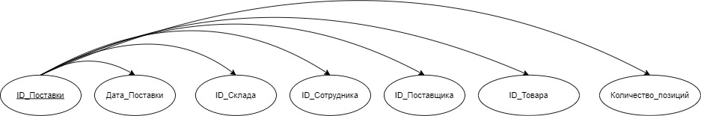
  2. Сущность Сотрудники 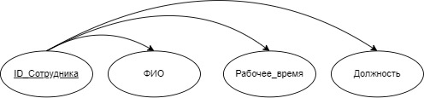
  3. Сущность Город

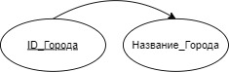

* 1. Сущность Склад

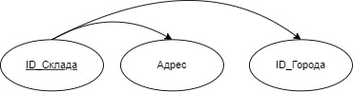

* 1. Сущность Поставщик

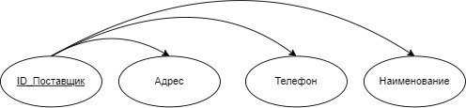

* 1. Сущность Товар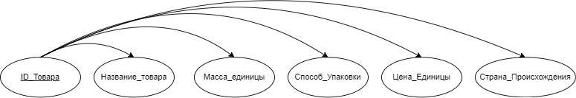

Из графической диаграммы инфологической модели видно, что все атрибуты всех сущностей атомарные и не содержат повторяющихся групп. Следовательно, модель находится в первой нормальной форме.

Первичный ключ функционально и полно определяет все атрибуты, т.е. любой из атрибутов полностью зависит от первичного ключа, во всех сущностях предметной области. Следовательно, инфологическая модель нормализована ко второй нормальной форме.

Для всех сущностей все атрибуты зависят от первичного ключа и не зависят друг от друга. Таким образом, учитывая, что модель предметной области уже находится во второй нормальной форме, она нормализована и к третьей нормальной форме.

После проведенных преобразований видно, что все атрибуты зависят только от первичного ключа и отсутствуют многозначные зависимости, т.е. инфо­логическая модель системы находится в четвертой нормальной форме.

# Выбор СУБД.

Для создания макета базы данных использовалась СУБД MS Office Access. Позже спроектированная в результате анализа предметной области база данных была перенесена в СУБД MS SQL Server. Эти СУБД дают возможность реализовать все сущности и связи между ними, а также формы, которые будет удобно воспринимать пользователю. Для создания удобного приложения для пользователя будет использован язык C# и база данных из MS SQL Server. Она отвечает всем необходимым требованиям для реализации, сущностей, связей между ними, запросов, реализации отчетов и удобных для представления пользователей форм.

# Даталогическая модель предметной области

# Графическая диаграмма

Графическая диаграмма даталогической модели предметной области приведена в графической части (лист 8).

# Спецификационный вариант даталогической модели.

Спецификация представлена в форме таблицы с приведением скриншота конструктора СУБД MS Access.

*Таблица 1. «Сущности»*

|  |  |  |  |  |
| --- | --- | --- | --- | --- |
| N | Сущность | Атрибут – Тип данных | Ключ | Рисунок (скриншот конструктора Access) |
| 1 | Заказы | ID\_Заказа - счетчик  ID\_клиента - Числовой  ID\_породы - Числовой  Дата\_заказа - Дата и время  Количество\_особей - Числовой  Сумма\_заказа - Денежный | ID\_Заказа |  |
| 2 | Клиенты | ID\_Клиента – счетчик  Фамилия – Короткий текст  Имя – Короткий текст  Отчество – Короткий текст  Дата\_рождения – дата и время  Номер\_телефона - Короткий текст | ID\_Клиента |  |
| 3 | Породы | ID\_Породы - счетчик  Имя\_Породы – Короткий текст  Описание\_породы – Длинный текст  Стоимость\_особи - Числовой | ID\_Породы |  |
| 4 | Кормежки | ID\_Кормежки – счетчик  Дата\_кормежки – Дата и время  ID\_резервуара – Числовой  ID\_ сотрудник\_исполнитель - Числовой | ID\_Кормежки |  |
| 5 | Резервуары | ID\_Резервуара – счетчик  ID\_породы – Числовой  ID\_корма – Числовой  Дата\_зарыбления – Дата и время  Количество\_ососбей - Числовой  ID\_Ответственный\_сотрудник - Числовой | ID\_Резервуара |  |
| 6 | Кормы | ID\_Корма – счетчик  Название – Короткий текст  Состав - Длинный текст  Стоимость – Денежный  Масса - числовой | ID\_Корма |  |
| 7 | Поставщики | ID\_Поставщика – счетчик  Название – Короткий текст  Номер\_телефона1 - Короткий текст  Номер\_телефона2 - Короткий текст  WWW - Гиперссылка | ID\_Поставщика |  |
| 8 | Сотрудники | ID\_сотрудника – счетчик  Фамилия – Короткий текст  Имя – Короткий текст  Отчество – Короткий текст  Номер\_телефона - Короткий текст  Паспортные\_данные - Короткий текст  Должность – Короткий текст | ID\_сотрудника |  |
| 9 | Поставки | ID\_Поставки – счетчик  ID\_поставщика – Числовой  ID\_ корма – Числовой  Сумма\_заказа – денежный  Количество пактеов - числовой  Дата\_поставки - Дата и время | ID\_Поставки |  |

# Схема работы системы.

# Графическая схема системы.

Графическая схема работы системы приведена в графической части (лист 5).

# Описание графической схемы.

Работа системы начинается с приветственной формы, где есть три пункта: Авторизация, Информация о разработчике и Выход. При выборе пункта Авторизация происходит переход к форме Авторизации. Здесь можно выбрать пункт «Пользователь» или «Гость» (в зависимости от того, каким пользователем вы являетесь) или выйти из системы.

При выборе пункта «Пользователь» происходит переход к главной навигационной форме. Здесь можно выбрать пункты: «Заказы», «Клиенты», «Кормы», «Поставщики», «Резервуары», «Сотрудники», «Отчеты», «Выйти из учетной записи», «Выход из программы».

При выборе пункта «Выйти из учетной записи» происходит переход к форме авторизации. При выборе пункта «Выход из программы» происходит завершение работы программы.

При выборе пункта «Заказы» происходит переход к форме «Заказы», в которой можно редактировать данные о заказах и вернуться в навигационную форму. При выборе пункта «Клиенты» происходит переход к форме «Клиенты», в которой можно редактировать данные о клиентах и вернуться в навигационную форму. При выборе пункта «Кормы» происходит переход к форме «Кормы», в которой можно редактировать данные о кормах и вернуться в навигационную форму. При выборе пункта «Поставщики» происходит переход к форме «Поставщики», в которой можно редактировать данные о поставщиках и вернуться в навигационную форму. При выборе пункта «Резервуары» происходит переход к форме «Резервуары», в которой можно редактировать данные о резервуарах и вернуться в навигационную форму. При выборе пункта «Сотрудники» происходит переход к форме «Сотрудники», в которой можно редактировать данные о сотрудниках и вернуться в навигационную форму.

При выборе пункта «Отчеты» происходит переход к форме «Отчеты», в которой можно получить следующие сведения: «Возраст клиентов», «Заказы больше 5000», «Кол-во заказов клиентов», «Последняя кормежка по резервуару», «Список сотрудников», «Заказы по породам», «Количество рыб» и вернуться «Назад» в навигационную форму.

# Структурная схема системы.

# Графическая схема.

Графическая структурная схема системы приведена в графической части (лист 6)

# Описание структурной схемы.

АИС хозяйства по разведению карпа выполняет функции, которые можно разделить на 4 крупных блока: чтение данных, ввод и редактирование данных, формирование отчетов, формирование запросов. Рассмотрим все подзадачи этих блоков.

Чтение данных:

- О заказах (таблица «Заказы»).

- О клиентах (таблица «Клиенты»).

- О сотрудниках (таблица «Сотрудники»).

- О резервуарах (таблица «Резервуары»).

- О кормежках (таблица «Кормежки»).

- О кормах (таблица «Кормы»).

- О поставках (таблица «Поставки»).

- О поставщиках (таблица «Поставщики»).

- О породах (таблица «Породы»).

Ввод и редактирование данных:

- О заказах (таблица «Заказы»).

- О клиентах (таблица «Клиенты»).

- О сотрудниках (таблица «Сотрудники»).

- О резервуарах (таблица «Резервуары»).

- О кормежках (таблица «Кормежки»).

- О кормах (таблица «Кормы»).

- О поставках (таблица «Поставки»).

- О поставщиках (таблица «Поставщики»).

- О породах (таблица «Породы»).

Формирование отчетов:

− Возраст клиентов

− Заказы больше 5000

− Кол-во заказов клиентов

− Последняя кормежка по резервуару

− Список сотрудников

− Заказы по породам

− Количество рыб

Формирование запросов:

− Выборка клиентов с их возрастом.

− Групповой запрос на сумму оплаченных заказов у клиентов.

− Запрос на всех сотрудников предприятия.

− Запрос с параметром – последняя кормежка на резервуаре по его номеру.

− Групповой запрос на количество рыб каждой породы

− (Перекрёстный запрос) высчитывает общую сумму заказов клиентов по каждой из пород.

# Граф-диалога системы.

# Графическая схема.

Графический граф-диалога приведен в графической части (лист 7)

# Описание граф-диалога.

Описание граф-диалога сопоставимо с описанием схемы работы системы.

# Интерфейс пользователя.

# Экранные формы.

# Приветственная форма.

На эту форму попадает пользователь при включении приложения.

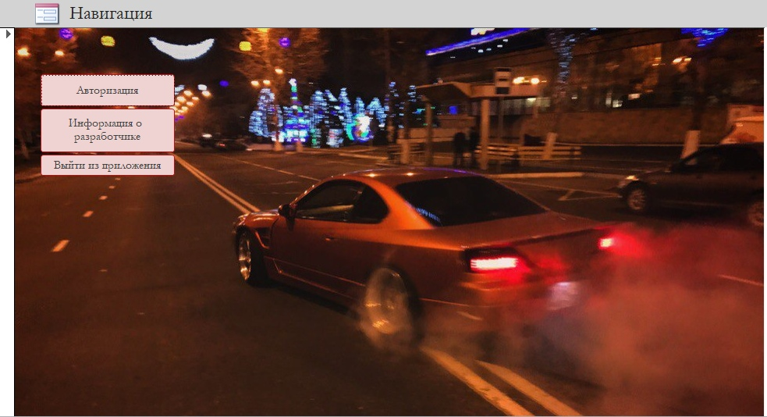

*Рис. 1 Форма «Форма Авторизации» на MS Access*

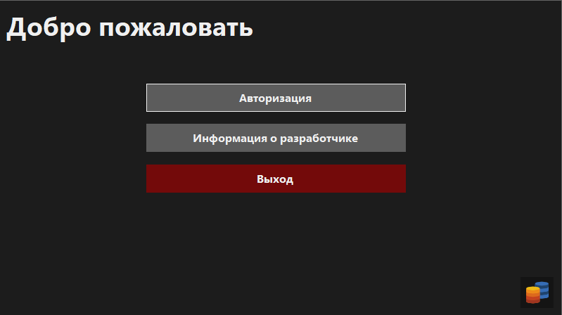

*Рис.1.1 Форма «Форма Авторизации» на C#*

# Форма авторизации

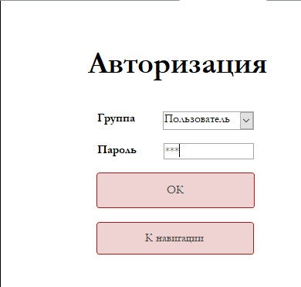

*Рис. 2. Форма авторизации на MS Access*

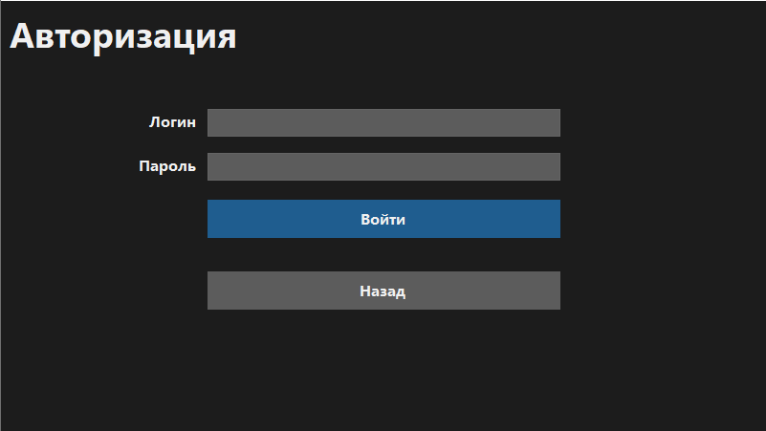

*Рис. 2.1 Форма авторизации на С#*

Если пользователь неправильно вводит пароль, он получает сообщение об ошибке. Если администратор (сотрудник) вводит правильно пароль, оп переходит в главную навигационную форму, если вводит правильно пароль гость, то он заходит отчет «Количество рыб».

# Главная навигационная форма

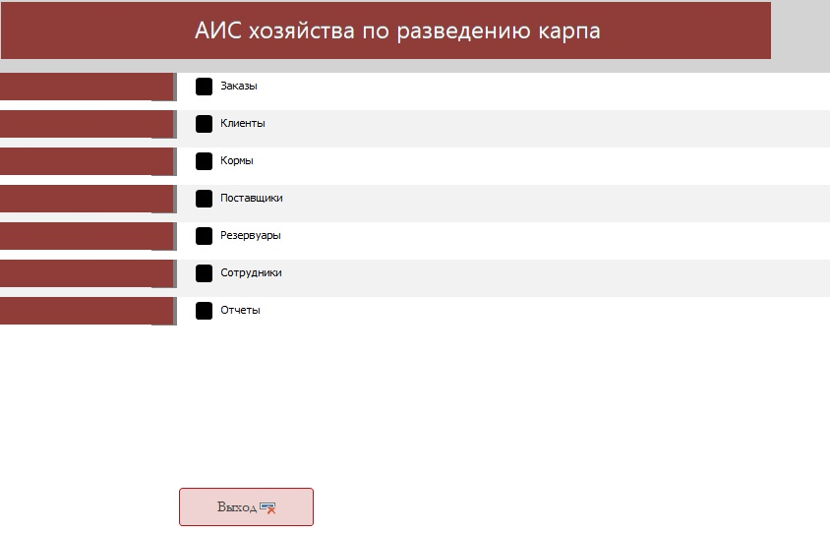

*Рис. 3 Главная навигационная форма на MS Access*

*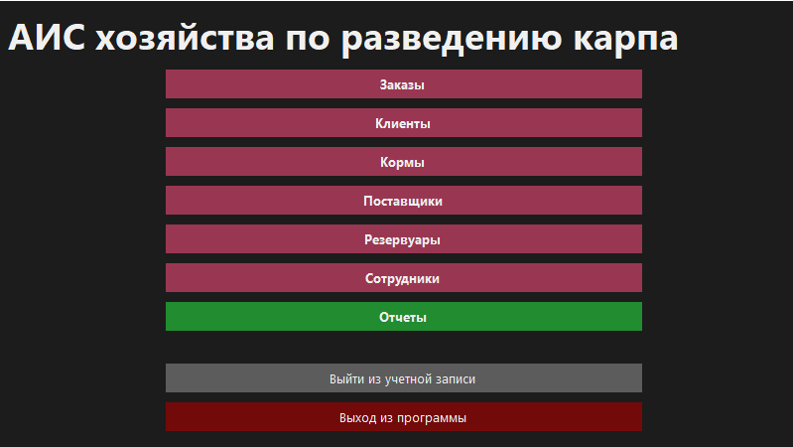*

*Рис. 3 Главная навигационная форма на С#*

# Экранная форма Заказы

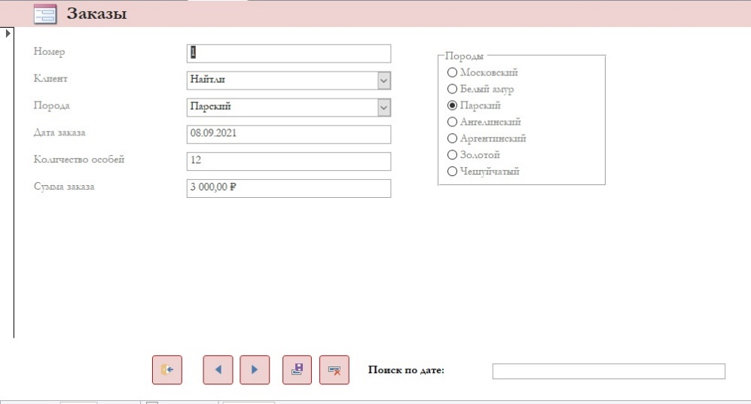

*Рис. 4 Форма «Заказы» на MS Access*

*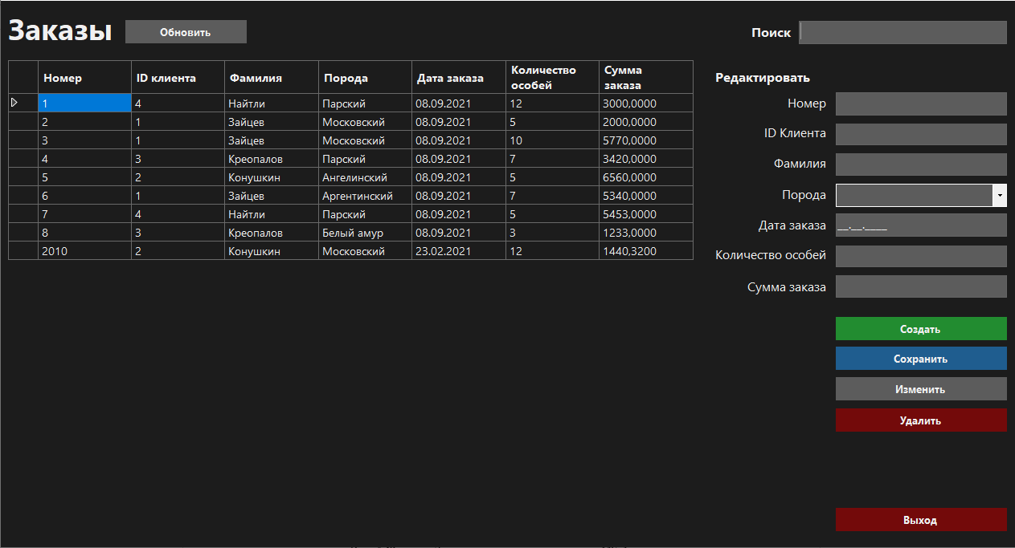*

*Рис. 4 Форма «Заказы» на C#*

# Экранная форма «Клиенты»

Форма Клиенты – позволяет просматривать и редактировать всю информацию об клиенте.

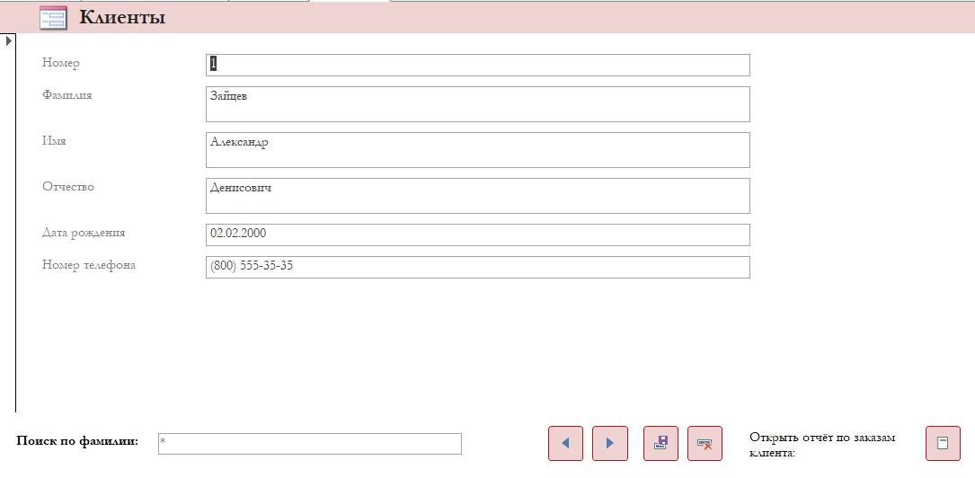

*Рис. 5 Форма «Клиенты» на MS Access*

*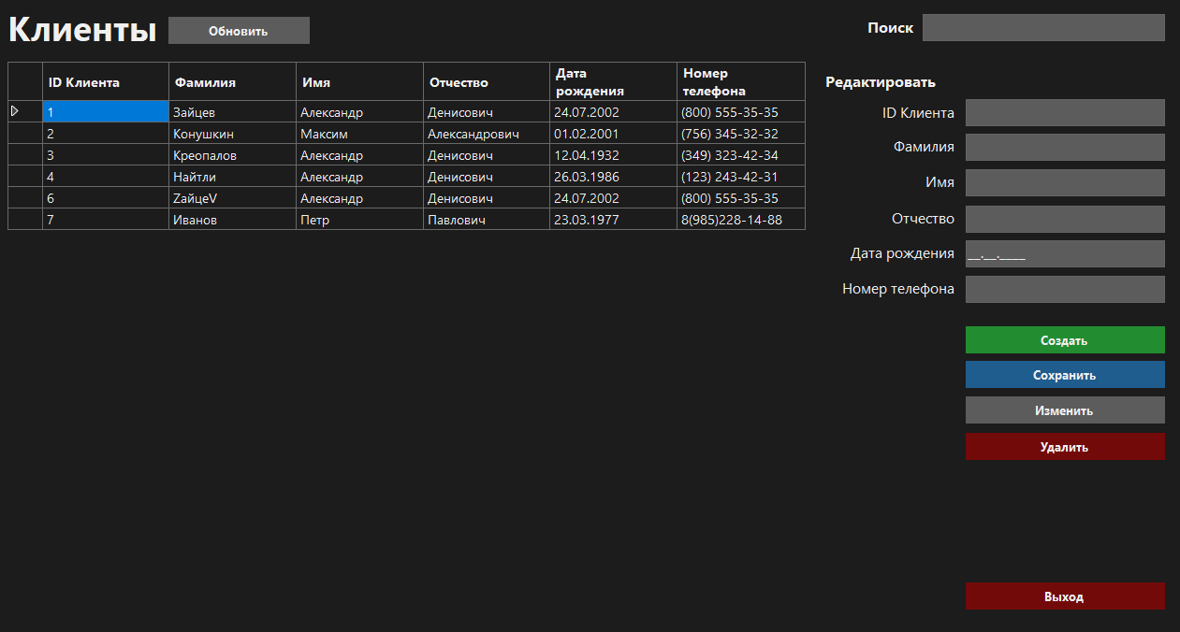*

*Рис. 5 Форма «Клиенты» на С#*

# Экранная форма «Кормы»

Форма кормы – позволяет просматривать и редактировать всю информацию о корме.

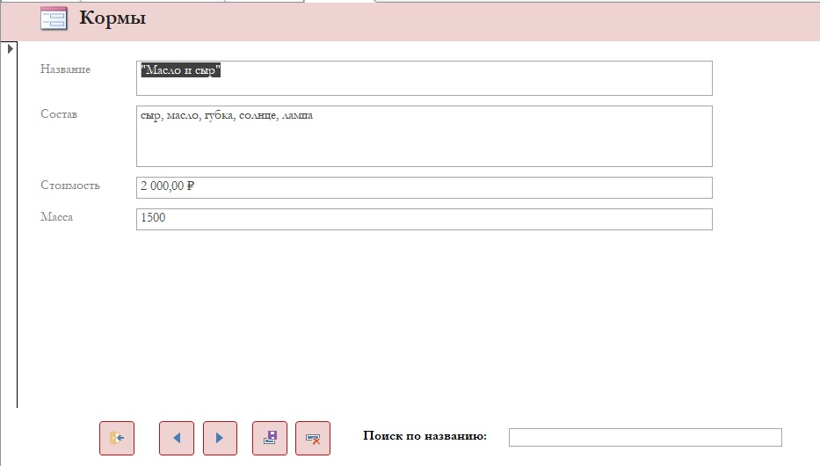

*Рис. 6 Форма «Кормы» на MS Access*

*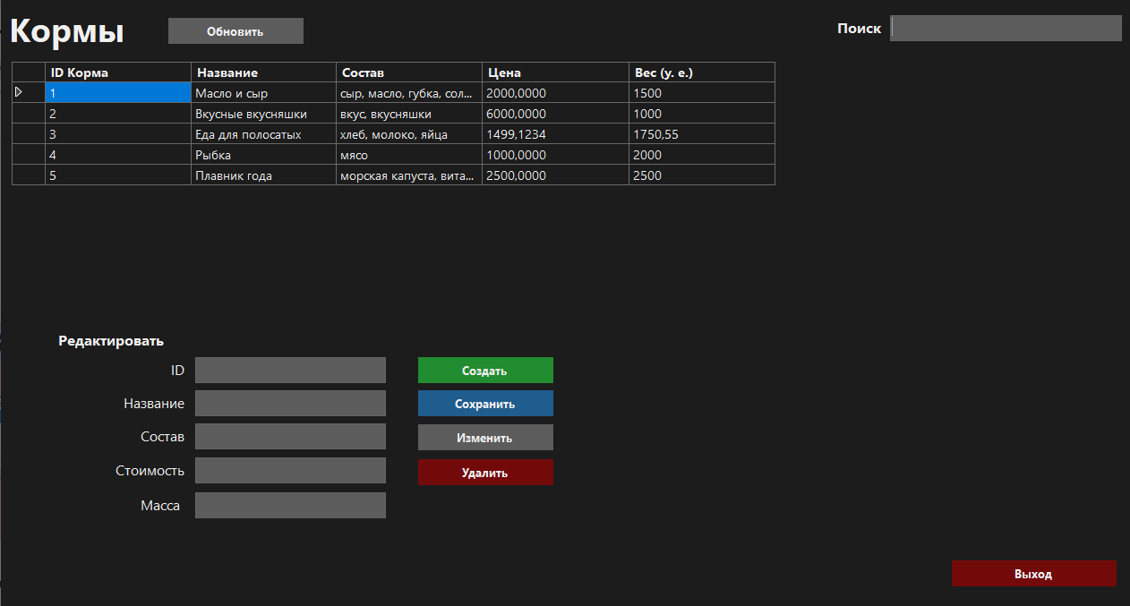*

*Рис. 6 Форма «Кормы» на C#*

# Экранная форма «Поставщики»

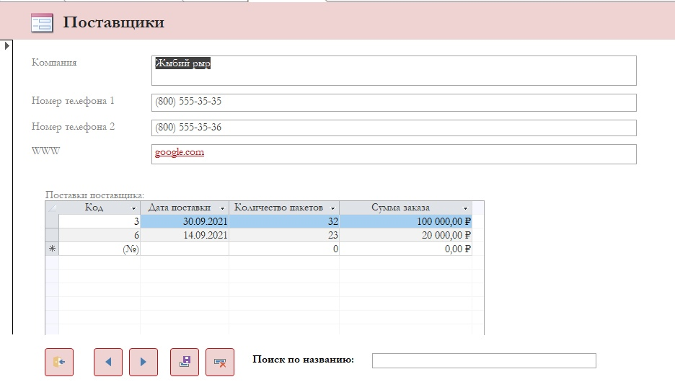

*Рис. 7 Форма «Поставщики» на MS Access*

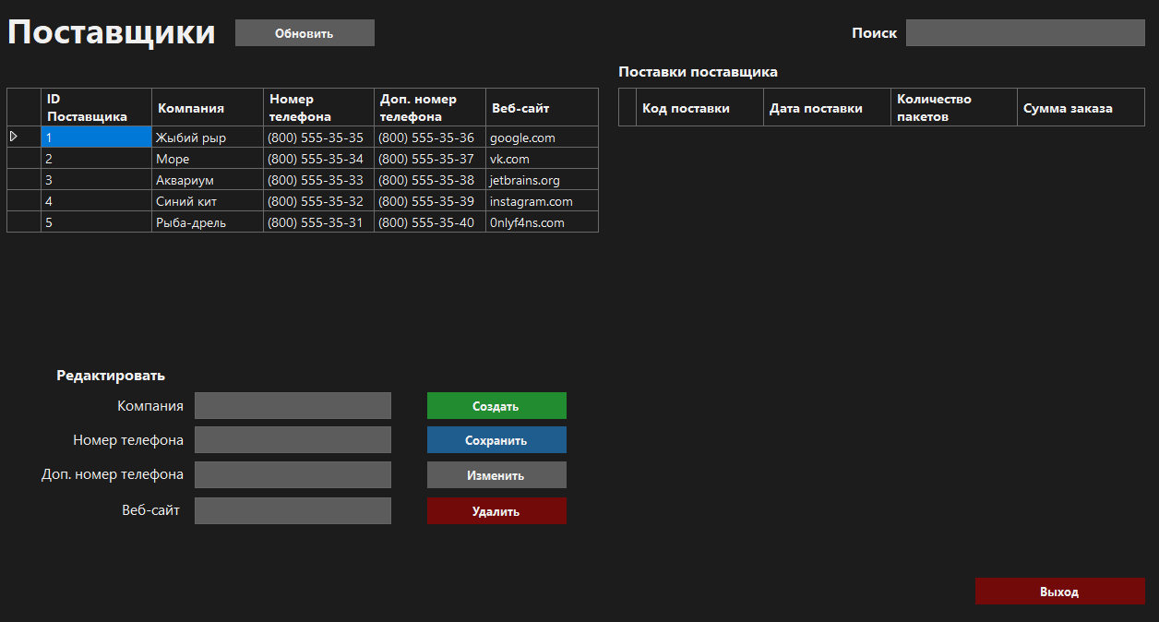

*Рис. 7 Форма «Поставщики» на C#*

# Экранная форма «Резервуары»

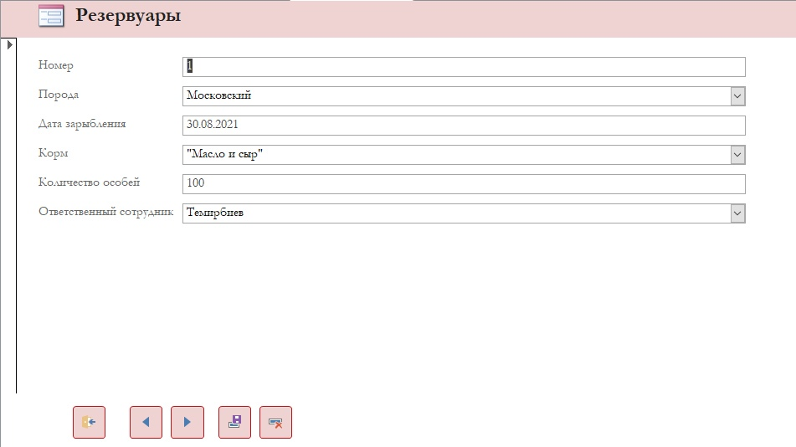

*Рис. 8 Форма «Резервуары» на MS Access*

*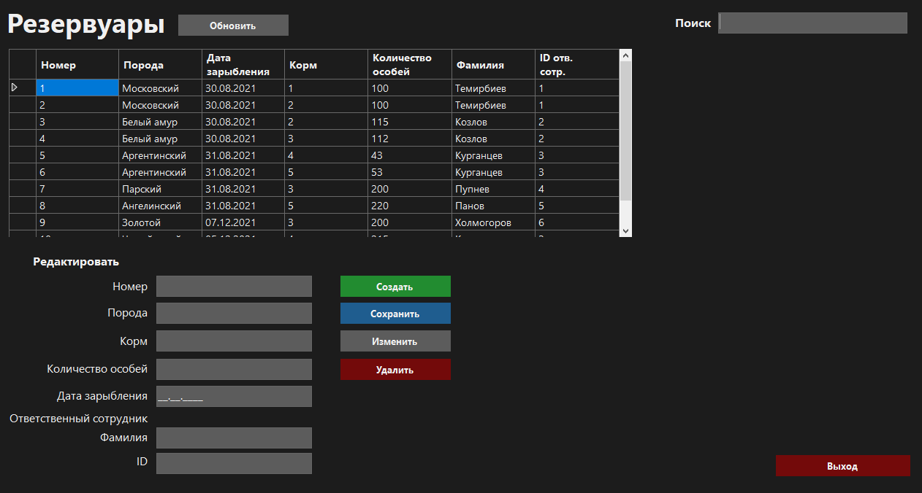*

*Рис. 8 Форма «Резервуары» на C#*

# Экранная форма «Сотрудники»

Форма Сотрудники – позволяет просматривать и редактировать всю информацию о сотрудниках.

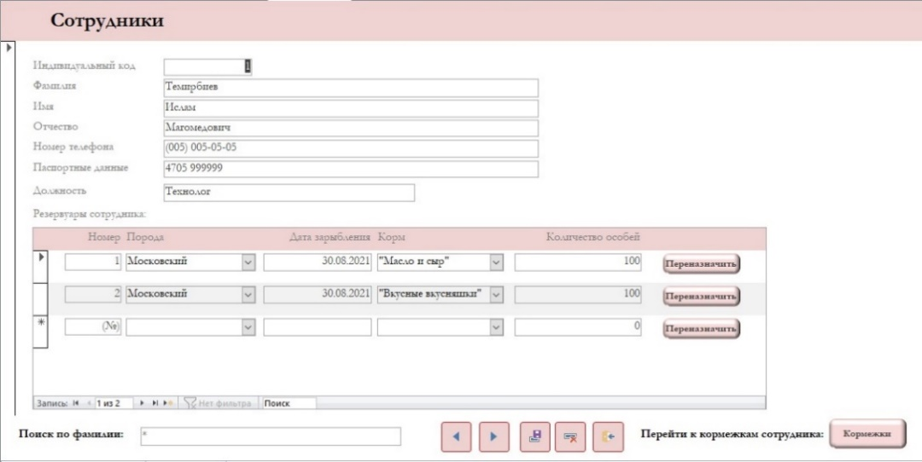

*Рис. 9 Форма «Сотрудники» на MS Access*

*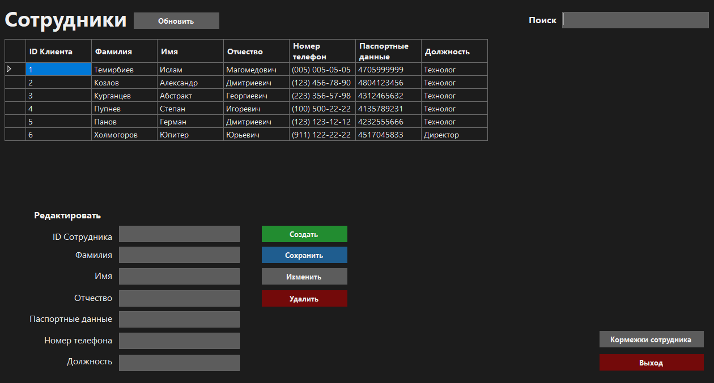*

*Рис. 9 Форма «Сотрудники» на C#*

# Экранная форма «Отчеты»

Форма отчеты – позволяет просматривать и переходить к отчетам.

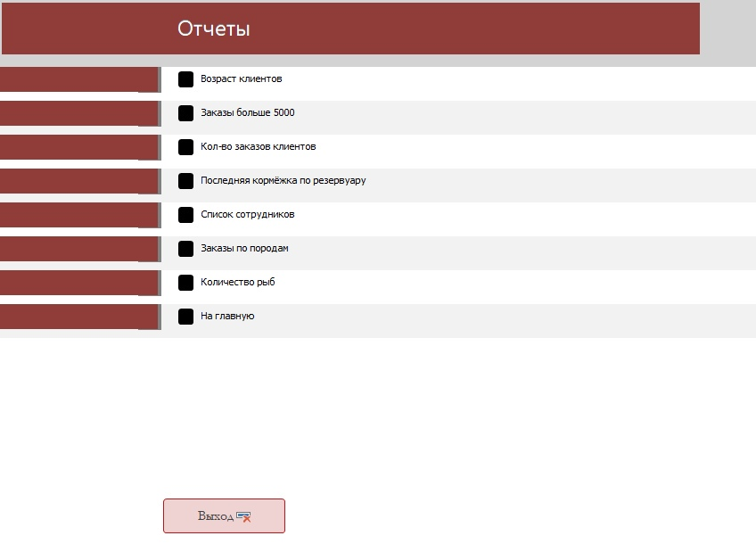

*Рис. 10 Форма «Отчеты» на MS Access*

*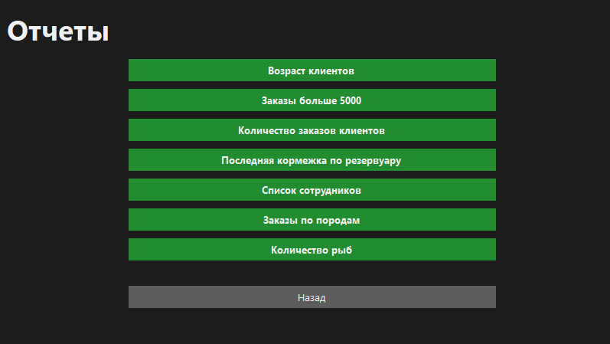*

*Рис. 10 Форма «Отчеты» на C#*

# Отчеты

# Отчет «Возраст клиентов»

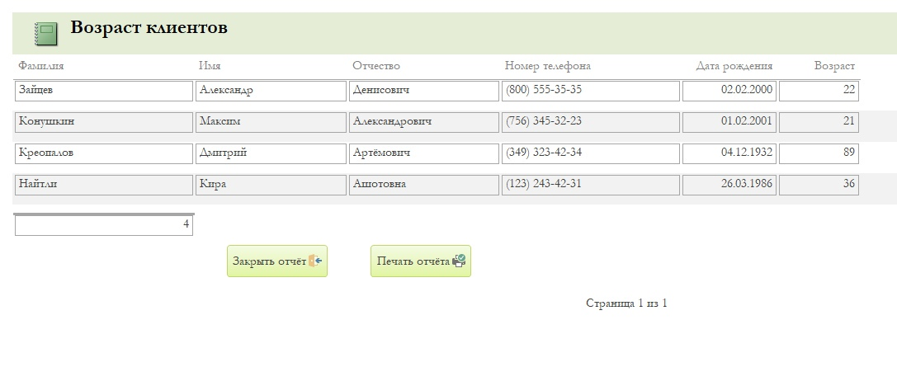

*Отчет на С#*

***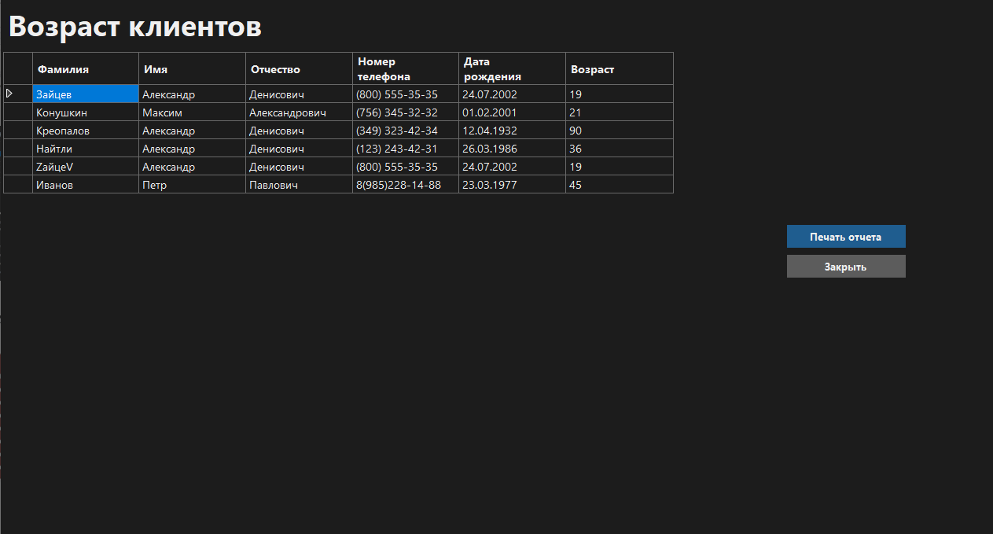***

# Отчет «Заказы больше 5000»

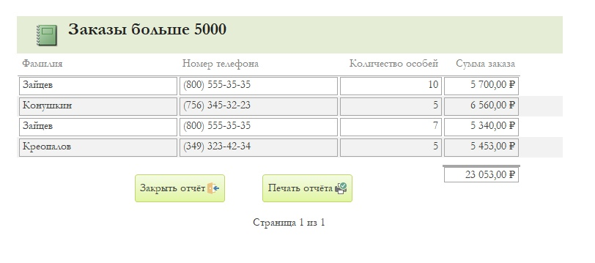

# Отчет «Кол-во заказов клиентов»

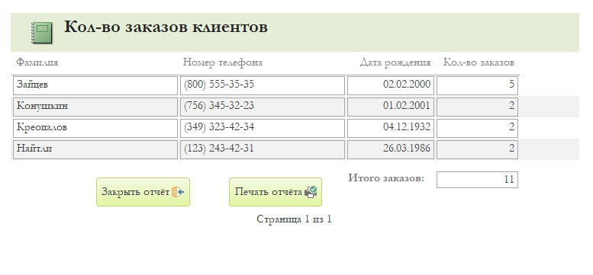

# Отчет «Последняя кормежка по резервуару»

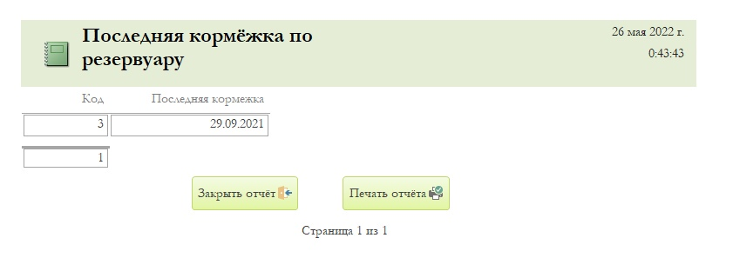

# Отчет «Количество рыб»

Отчет на C#

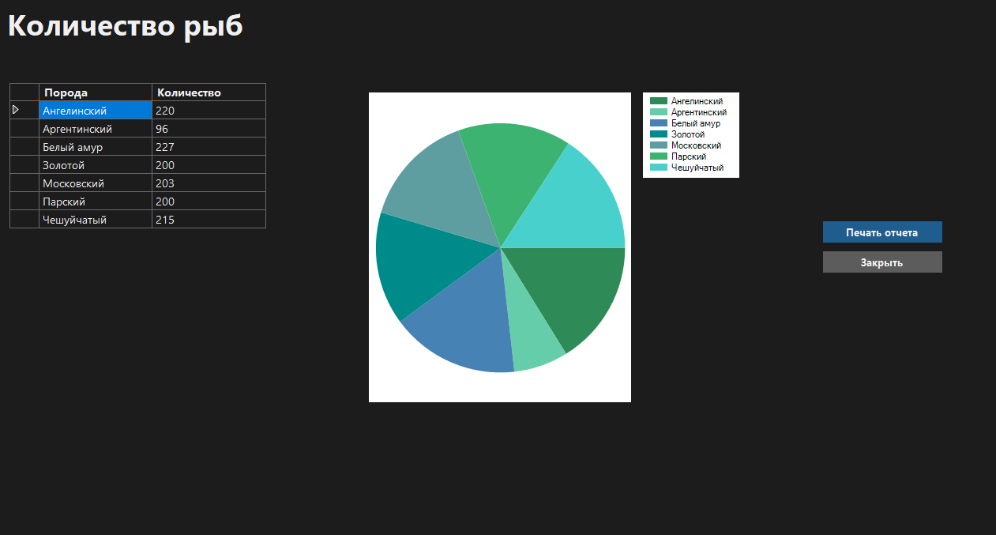

# Запросы.

# Запрос на выборку с условием

Заказы больше 5000

***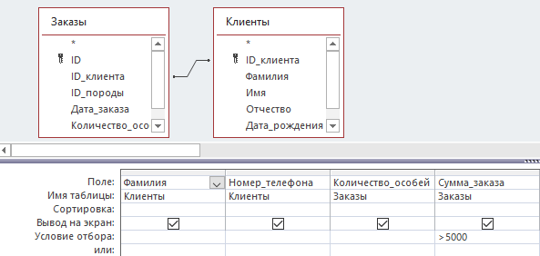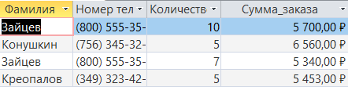***

***SQL***

***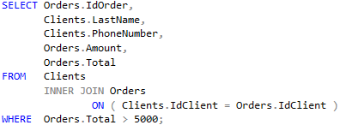***

# Запрос «групповые операции»

Групповой запрос на сумму количества карпов каждой породы по всем резервуарам.

***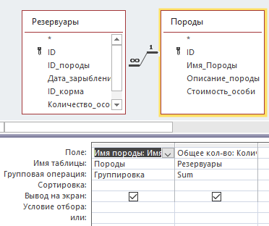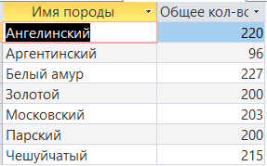***

***SQL***

******

# Запрос на возраст клиентов

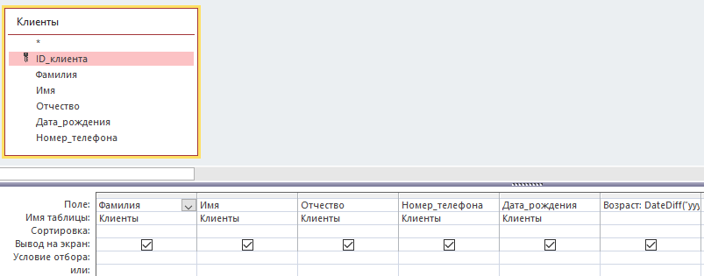

***SQL***

***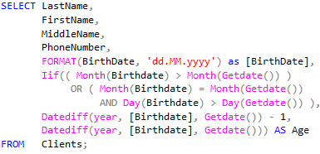***

# Запрос «с параметром»

Запрос с параметром – вводится номер резервуара и узнается его последняя кормежка.

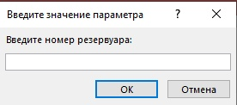******

***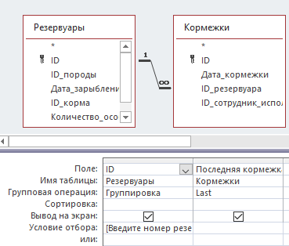***

***SQL***

***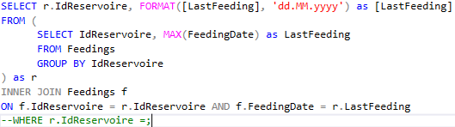***

# Руководство пользователей

|  |  |  |  |
| --- | --- | --- | --- |
| N п. | Исходное состояние | Действие | Ожидаемый результат |
|  | Приветственная форма | Выбор пользователя, ввод пароля и нажатие кнопки Войти. | Переход к форме авторизации. |
|  | Приветственная форма | Нажатие кнопки «Информация о разработчике» | Вывод информации о разработчике. |
|  | Приветственная форма | Нажатие кнопки «Выход». | Завершение работы. |
|  | Форма авторизации | Нажата кнопка Войти | Вход в учетную запись и переход к соответствующей ей стартовой форме. |
|  | Форма авторизации | Нажата кнопка Назад | Возврат к приветственной форме. |
|  | Навигационная форма | Нажата кнопка Отчеты | Переход к форме Отчеты |
|  | Навигационная форма | Нажата кнопка Выйти из учетной записи | Переход к форме авторизации. |
|  | Навигационная форма | Нажата кнопка Выход из программы. | Завершение работы. |
|  | Форма «Отчеты» | Нажата кнопка Возраст клиентов | Вывод на экран отчета Возраст клиентов |
|  | Форма «Отчеты» | Нажата кнопка Заказы больше 5000 | Вывод на экран отчета Заказы больше 5000 |
|  | Форма «Отчеты» | Нажата кнопка Количество заказов клиентов | Вывод на экран отчета Количество заказов клиентов |
|  | Форма «Отчеты» | Нажата кнопка Последняя кормежка по резервуару | Вывод на экран отчета Последняя кормежка по резервуару |
|  | Форма «Отчеты» | Нажата кнопка Список сотрудников | Вывод на экран отчета Список сотрудников |
|  | Форма «Отчеты» | Нажата кнопка Заказы по породам | Вывод на экран отчета Заказы по породам |
|  | Форма «Отчеты» | Нажата кнопка Количество рыб | Вывод на экран отчета Количество рыб |
|  | Форма «Отчеты» | Нажата кнопка Назад | Возвращение к навигационной форме |
|  | Навигационная форма | Нажать на кнопку Заказы | Переход к форме Заказы |
|  | Навигационная форма | Нажать на кнопку Клиенты | Переход к форме Клиенты |
|  | Навигационная форма | Нажать на кнопку Кормы | Переход к форме Кормы |
|  | Навигационная форма | Нажать на кнопку Поставщики | Переход к форме Поставщики |
|  | Навигационная форма | Нажать на кнопку Резервуары | Переход к форме Резервуары |
|  | Навигационная форма | Нажать на кнопку Сотрудники | Переход к форме Сотрудники |
|  | Навигационная форма | Нажать на кнопку Отчеты | Переход к форме Отчеты |
|  | Форма «Заказы» | Выбрать строку, изменить данные, нажать на кнопку «Изменить», затем на кнопку «Сохранить» | Сохранение изменений в базе данных |
|  | Форма «Заказы» | Нажать на кнопку Выход | Возвращение к навигационной форме |
|  | Форма «Заказы» | Нажать кнопку «Удалить», затем нажать на кнопку «Сохранить» | Удаление данных |
|  | Форма «Заказы» | Ввести в поле поиск данный | Поиск данных в таблицах |
|  | Форма «Клиенты» | Выбрать строку, изменить данные, нажать на кнопку «Изменить», затем на кнопку «Сохранить» | Сохранение изменений в базе данных |
|  | Форма «Клиенты» | Нажать на кнопку Выход | Возвращение к навигационной форме |
|  | Форма «Клиенты» | Нажать кнопку «Удалить», затем нажать на кнопку «Сохранить» | Удаление данных |
|  | Форма «Клиенты» | Ввести в поле поиск данный | Поиск данных в таблицах |
|  | Форма «Кормы» | Выбрать строку, изменить данные, нажать на кнопку «Изменить», затем на кнопку «Сохранить» | Сохранение изменений в базе данных |
|  | Форма «Кормы» | Нажать на кнопку Выход | Возвращение к навигационной форме |
|  | Форма «Кормы» | Нажать кнопку «Удалить», затем нажать на кнопку «Сохранить» | Удаление данных |
|  | Форма «Кормы» | Ввести в поле поиск данный | Поиск данных в таблицах |
|  | Форма «Поставщики» | Выбрать строку, изменить данные, нажать на кнопку «Изменить», затем на кнопку «Сохранить» | Сохранение изменений в базе данных |
|  | Форма «Поставщики» | Нажать на кнопку Выход | Возвращение к навигационной форме |
|  | Форма «Поставщики» | Нажать кнопку «Удалить», затем нажать на кнопку «Сохранить» | Удаление данных |
|  | Форма «Поставщики» | Ввести в поле поиск данный | Поиск данных в таблицах |
|  | Форма «Резервуары» | Выбрать строку, изменить данные, нажать на кнопку «Изменить», затем на кнопку «Сохранить» | Сохранение изменений в базе данных |
|  | Форма «Резервуары» | Нажать на кнопку Выход | Возвращение к навигационной форме |
|  | Форма «Резервуары» | Нажать кнопку «Удалить», затем нажать на кнопку «Сохранить» | Удаление данных |
|  | Форма «Резервуары» | Ввести в поле поиск данный | Поиск данных в таблицах |
|  | Форма «Сотрудники» | Нажать Поиск | Поиск данных в таблицах |
|  | Форма «Сотрудники» | Нажать кнопку назад | Возвращение к навигационной форме |
|  | Форма «Сотрудники» | Изменить данные и нажать на кнопку «Сохранить» | Сохранение изменений в базе данных |
|  | Форма «Сотрудники» | Нажать кнопку «Удалить» | Удаление данных |

# Программа и методика испытаний

Объектом испытаний является «АИС хозяйства по разведению карпа». Целью испытаний является проверка правильности функционирования системы. Испытания проводятся в соответствии с пунктами раздела 5.2 (функциональные требования) технического задания.

Исходные данные для проверки – главная форма.

|  |  |  |  |  |
| --- | --- | --- | --- | --- |
| **№** | **Пункт ТЗ** | **Исходные данные для проверки** | **Действие** | **Результат** |
| 1. | 5.2.1 | Форма авторизации ,данные входя для сотрудника | Кнопка Войти / клавиша «Enter» | Переход к главной навигационной форме |
| 2. | 5.2.1 | Форма Заказы | Кнопка Заказы | Переход к форме Заказы |
| 3. | 5.2.2 | Форма Клиенты | Кнопка Клиенты | Переход к форме Клиенты |
| 4. | 5.2.2 | Форма Клиенты | Кнопа «Создать» -> Ввод данных во все поля -> нажатие кнопки «Добавить» | Добавление клиента |
| 5 | 5.2.2 | Форма Клиенты | Нажать на записи в таблице -> нажатие кнопки «Удалить» -> нажатие кнопки «Сохранить» | Удаление клиента |
| 6. | 5.2.3 | Форма Клиенты | Нажать на ячейку в таблице, в которой нужно изменить значение -> Ввести новые значения -> Нажать кнопку «Сохранить» | Изменение данных клиента |
| 7. | 5.2.4 | Форма Кормы | Кнопка Кормы | Переход к форме кормы |
| 8. | 5.2.4 | Форма Кормы | Кнопа «Создать» -> Ввод данных во все поля -> нажатие кнопки «Добавить» | Добавление корма |
| 9. | 5.2.5 | Форма Кормы | Нажать на записи в таблице -> нажатие кнопки «Удалить» -> нажатие кнопки «Сохранить» | Удаление корма |
| 10. | 5.2.5 | Форма Кормы | Нажать на ячейку в таблице, в которой нужно изменить значение -> Ввести новые значения -> Нажать кнопку «Сохранить» | Изменение данных корма |
| 11. | 5.2.5 | Форма Поставщики | Кнопка Поставщики | Переход к форме Поставщики |
| 12. | 5.2.6 | Форма Поставщики | Кнопа «Создать» -> Ввод данных во все поля -> нажатие кнопки «Добавить» | Добавление поставщика |
| 13. | 5.2.6 | Форма Поставщики | Нажать на записи в таблице -> нажатие кнопки «Удалить» -> нажатие кнопки «Сохранить» | Удаление поставщика |
| 14. | 5.2.6 | Форма Поставщики | Нажать на ячейку в таблице, в которой нужно изменить значение -> Ввести новые значения -> Нажать кнопку «Сохранить» | Изменение данных поставщика |
| 15. | 5.2.6 | Форма Резервуары | Кнопка Резервуары | Переход к форме Резервуары |
| 16. | 5.2.7 | Форма Резервуары | Кнопа «Создать» -> Ввод данных во все поля -> нажатие кнопки «Добавить» | Добавление резервуар |
| 17. | 5.2.7 | Форма Резервуары | Нажать на записи в таблице -> нажатие кнопки «Удалить» -> нажатие кнопки «Сохранить» | Удаление резервуара |
| 18. | 5.2.7 | Форма Резервуары | Нажать на ячейку в таблице, в которой нужно изменить значение -> Ввести новые значения -> Нажать кнопку «Сохранить» | Изменение данных резервуара |
| 19. | 5.2.7 | Форма Отчеты | Кнопка Отчеты | Переход к форме Отчеты |

# Заключение

В процессе выполнения курсовой работы были достигнуты поставленные цели:

- были получены навыки инфологического и даталогического проектирования баз данных

- были освоены СУБД МS Access, Microsoft SQL Server

- были получены навыки создания приложений к базам данных на С#

- были получены навыки грамотного оформления документации: описана предметная область; составлена инфологическая и даталогическая модели, структурная схема системы и граф диалога; разработаны DFD и IDEFO диаграммы

Разработанная система позволяет сотрудникам и гостям, посещающих предприятие, быстро получать необходимую им информацию. Кроме того, администратор может всегда иметь доступ ко всем данным большой системы, что позволяет ему лучше контролировать процесс, поскольку он всегда знает когда происходит отклонение от графика кормежек, каким кормом пользуется данный резервуар, какой сотрудник ответственен за этот резервуар. Такая система обеспечивает работу интерфейса для качественного и понятного чтения любому человеку.

Систему можно изменять и дорабатывать в процессе использования, что сделает ее более профильной, развернутой и подходящей для решения определенных задач.

# Литература

1) Г. И. Ревунков, Лекции по курсу «Банки данных», 2011-2012 учебный год.

2) Ю. А. Григорьев, Г. И. Ревунков, «Банки данных», М.: Изд-во МГТУ им. Н. Э. Баумана, 2002.

3) С.Д. Кузнецов «Базы данных: языки и модели»

4) Т. Конноли, К. Бегт, А. Строгани «Базы данных: проектирование, сопровождение. Теория практика»

5) К.Дейт «Введение в системы баз данных» (8-е изд.)

6) О.Н. Евсеева, А.Б.Шамшев «Работа с базами данных на языке С#, Технология ADO.NЕТ»

7) Энтони Молинаро «SQL. Сборник рецептов»

# Приложения

# Техническое задание

Московский Государственный Технический Университет им. Н.Э. Баумана

|  |  |
| --- | --- |
| Утверждаю:  Ревунков Г.И. | " " 2022 г. |

**Курсовой проект по курсу «Базы данных»**

**АИС о поставках малого предприятия**

Техническое задание

(вид документа)

писчая бумага

(вид носителя)

|  |  |
| --- | --- |
| ИСПОЛНИТЕЛЬ: |  |
| Студент группы ИУ5-42Б |  |
| Козлов Е.В. |  |
|  | " " 2022 г. |

Москва – 2022 г.

# Оглавление

1. Наименование проекта 3
2. Основание для разработки 3
3. Назначение разработки 3
4. Исполнитель 3
5. Технические требования к системе. 3
   1. Общие требования 3
   2. Функциональные требования 3
   3. Требования к входным и выходным данным 3
   4. Требования к программному обеспечению 4
   5. Требования к техническому обеспечению 4
   6. Требования к лингвистическому обеспечению 4
   7. Требования к условиям эксплуатации 4
   8. Требования к надежности 5
6. Требования к документации 5
7. Технико-экономические показатели 5
8. Стадии и этапы разработки 5
   1. Сроки выполнения отдельных этапов и работ по КР 5
9. Порядок контроля и приема задания 5
10. Дополнительные условия 5

# Наименование проекта.

Разрабатываемая автоматизированная информационная система называется

«АИС о поставках малого предприятия».

# Основание для разработки

Основанием для разработки данного программного продукта является учебный план кафедры

«Системы обработки информации и управления» МГТУ им. Н.Э. Баумана.

# Назначение разработки

Данный продукт создается, в первую очередь, в учебных целях (для освоения MS Access, Microsoft SQL Server и C#), а также приобретения навыков проектирования баз данных.

Разрабатываемая АИС предназначена для упрощения и автоматизации работы с данными и процессами предприятия разведения рыб семейства карповых.

Система содержит информацию о товарах, складах, городах, сотрудниках, поставщиках и поставках.

Основная цель данной системы заключается в автоматизации процесса принятия поставок, а также сборе и хранении всей необходимой информации о них.

# Исполнитель

Студент группы ИУ5-42Б МГТУ им. Н.Э. Баумана Козлов Е.В.

# Технические требования к системе.

# *Общие требования*

«АИС о поставках малого предприятия» должна быть разработана в среде программирования ***C#***, а сами наборы данных – таблицы должны быть разработаны в среде ***Access, Microsoft SQL Server.*** Программа должна обеспечивать ввод, изменение и удаление данных, а также должна осуществлять вывод информации в виде отчетов.

# *Функциональные требования*

5.2.1. Просмотр, добавление, удаление, изменение данных о городах.

5.2.2. Просмотр, добавление, удаление, изменение данных о складах.

5.2.3. Просмотр, добавление, удаление, изменение данных о сотрудниках.

5.2.4. Просмотр, добавление, удаление, изменение данных о товарах.

5.2.5. Просмотр, добавление, удаление, изменение данных о поставках.

5.2.6. Просмотр, добавление, удаление, изменение данных о поставщиках.

# *Требования к входным и выходным данным*

* + 1. **Входные данные.**

Система должна обрабатывать следующие входные данные:

* + - 1. О складах.
      2. О городах.
      3. О сотрудниках.
      4. О товарах.
      5. О поставках.
      6. О поставщиках.
    1. **Выходные данные.**

Система должна формировать следующие выходные данные:

* + - 1. О складах.
      2. О городах.
      3. О сотрудниках.
      4. О товарах.
      5. О поставках.
      6. О поставщиках.

# *Требования к программному обеспечению*

Для корректной работы программы «АИС о поставках малого предприятия» необходимо следующее программное обеспечение:

* + 1. Операционная система Microsoft Windows 7 и выше;
    2. Наличие программы MS Access 2016
    3. Наличие Microsoft SQL Server

# *Требования к техническому обеспечению*

Для корректной работы «АИС о поставках малого предприятия» необходимо следующее техническое обеспечение:

* + 1. Цветной монитор с поддержкой SVGA–режимов;
    2. Компьютер типа IBM PC с процессором не менее Pentium 3 или не менее AMD-K8 с тактовой частотой не менее 1 ГГц, оперативной памятью не менее 1 Гб, дисковой памятью не менее 2Гб;
    3. Стандартная русифицированная клавиатура;
    4. Манипулятор мышь.

# *Требования к лингвистическому обеспечению*

Интерфейс системы «АИС о поставках малого предприятия» должен быть реализован на русском языке.

# *Требования к условиям эксплуатации*

* + 1. Для корректной работы программы её необходимо использовать в соответствии с руководством пользователя.
    2. Приложение должно обеспечивать реакцию на запрос пользователя в течение 3-4 с, в остальных случаях выводить сообщение о том, что она работает.
    3. Пользователь системы должен обладать базовыми навыками работы в ОС Windows 10, а также уметь работать со стандартной клавиатурой и мышью. Желательны навыки работы в среде MS Access.

# *Требования к надежности*

Потери данных или их искажения не допускаются. При сбоях в работе компьютера все данные должны сохраняться на жестком диске. После ликвидации сбоя компьютера приложение должно функционировать в нормальном режиме.

# Требования к документации

Для приема работы необходимо предоставить следующие документы:

* 1. Техническое задание;
  2. Пояснительная записка со следующими графическими документами и рисунками:
     1. Диаграмма DFD функциональной модели предметной области;
     2. Диаграмма IDEF0 функциональной модели предметной области;
     3. Структурная схема АИС;
     4. Инфологическая модель предметной области (графическая диаграмма);
     5. Даталогическая модель предметной области (графическая диаграмма);
     6. Граф диалога системы;
     7. Схема работы системы.
     8. Интерфейс пользователя (формы, запросы, отчеты).

Также в пояснительной записке должны присутствовать руководство пользователя, программа и методика испытаний.

# Технико-экономические показатели

7.1. Требования по данным показателем при предъявлении КР по «Базам данных» не предъявляются.

# Стадии и этапы разработки

# *Сроки выполнения отдельных этапов и работ по КР*

* + 1. Анализ предметной области – 3 семестр 2021г.
    2. Разработка модели данных. Составление инфологической модели – 3 семестр 2021г.
    3. Создание приложения на базе СУБД MS Access 2016 (создание кнопочных форм, запросов, отчетов) – 3 семестр 2021г.
    4. Разработка и оформление структурной схемы системы и графа диалога – 3 семестр 2021г.
    5. Создание приложения с использованием C# (создание форм, запросов, отчетов) – 4 семестр 2022г.
    6. Окончательная разработка документации и оформление курсового проекта – 4 семестр 2022г.
    7. Защита курсового проекта – 4 семестр 2022г.

# Порядок контроля и приема задания

Прием и контроль программного изделия «АИС о поставках малого предприятия» производится в соответствии с методикой испытания, приведенной в пояснительной записке.

# Дополнительные условия

Техническое задание может уточняться в соответствии с установленным порядком.

# Графическая часть

**Лист 1. Графическая модель предметной области**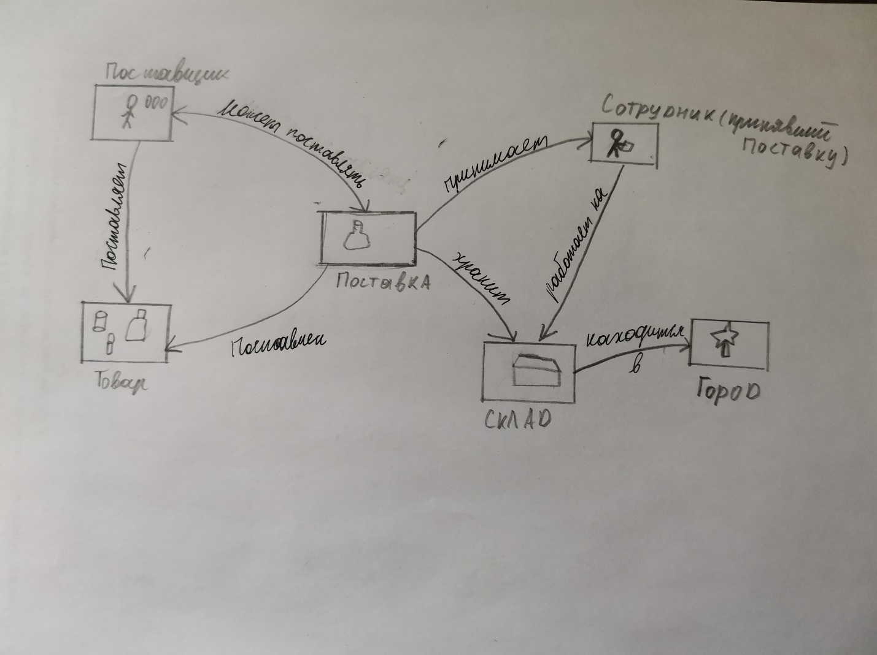

**Лист 2. Модель предметной области в нотации IDEF0.**

**Диаграмма IDEF0.** 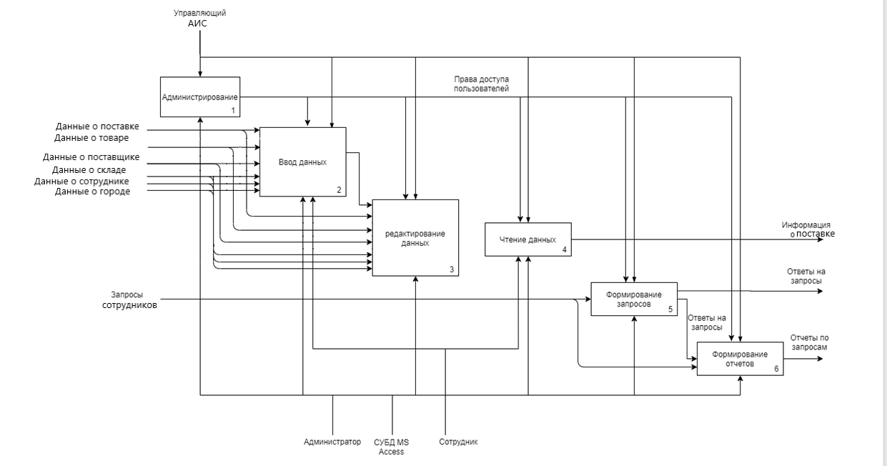

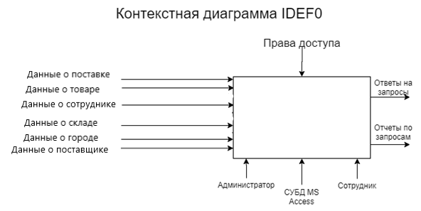**Лист 3. Модель предметной области в нотации DFD**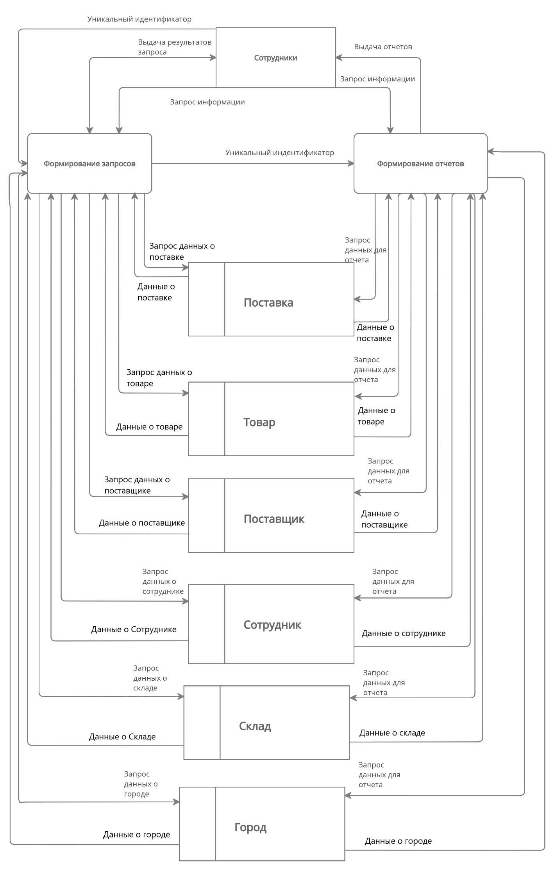Контекстная диаграмма: 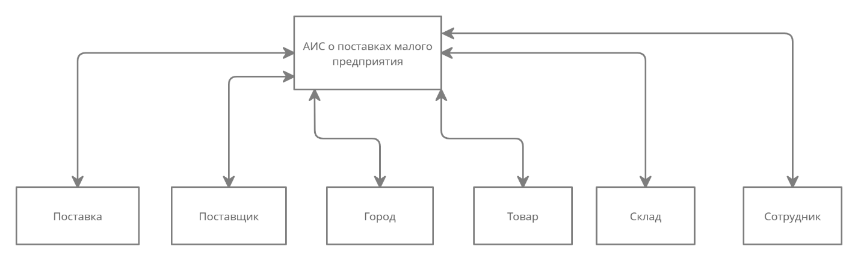

**Лист 4. Инфологическая модель предметной области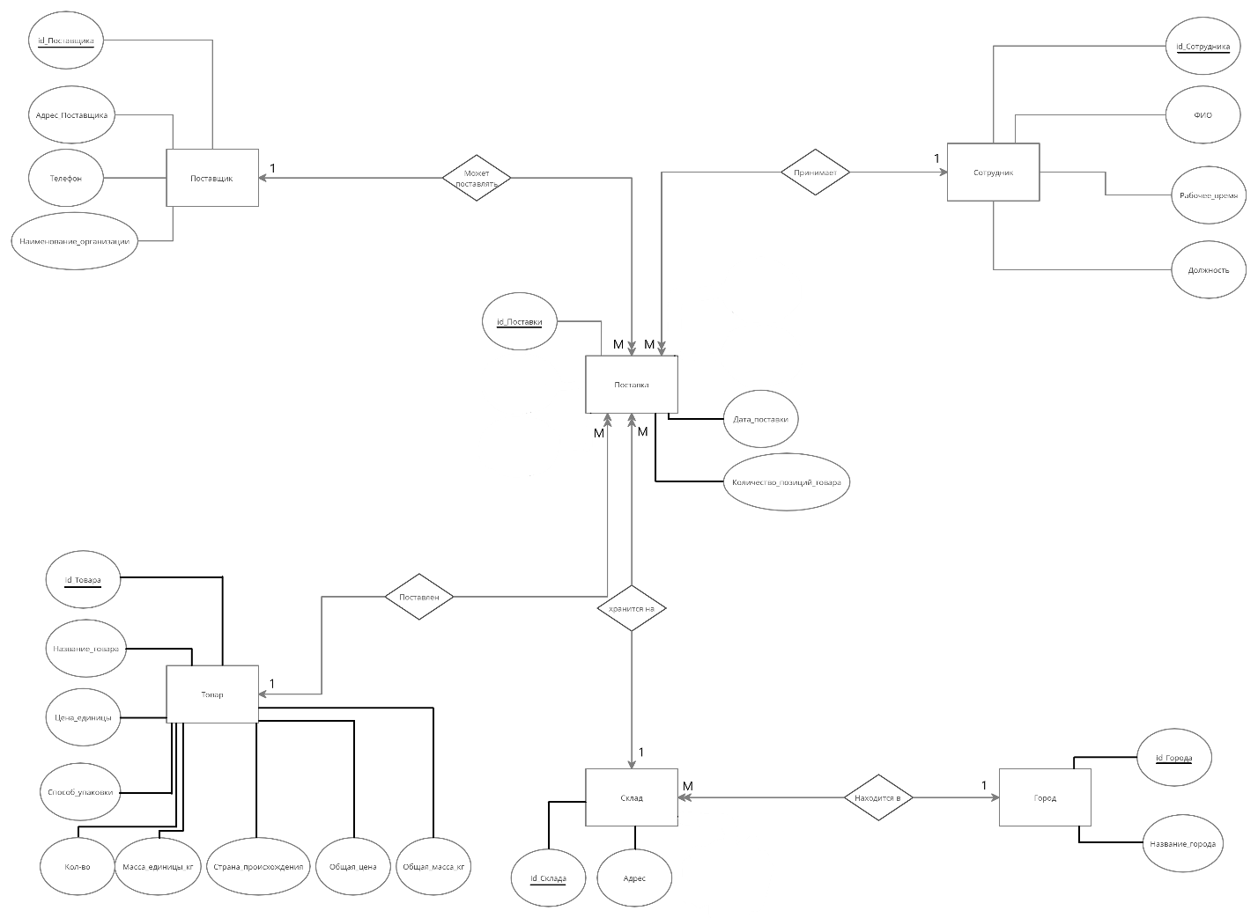**

**Лист 5. Даталогическая модель предметной области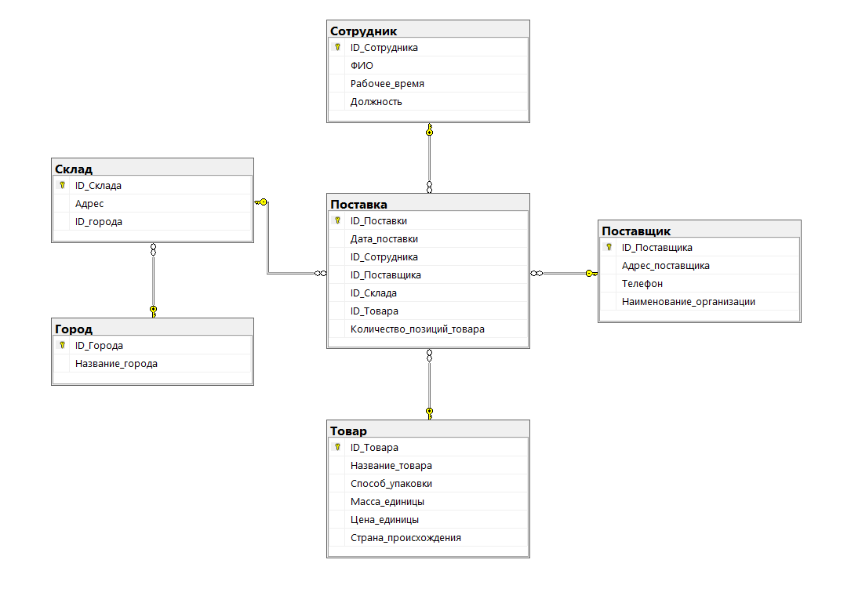**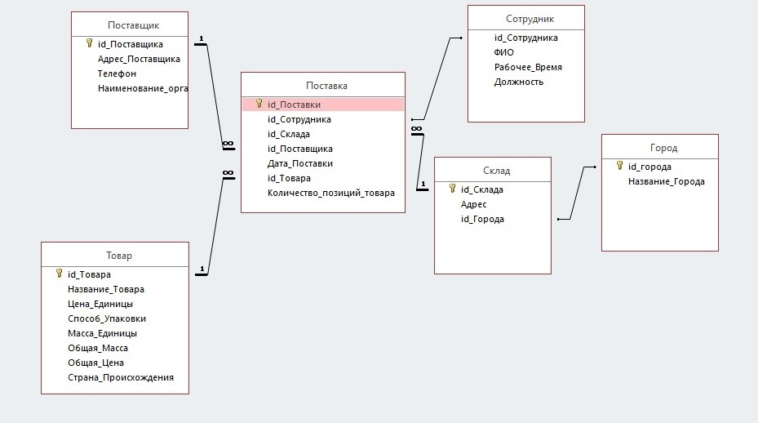

**Лист 6. Структурная схема**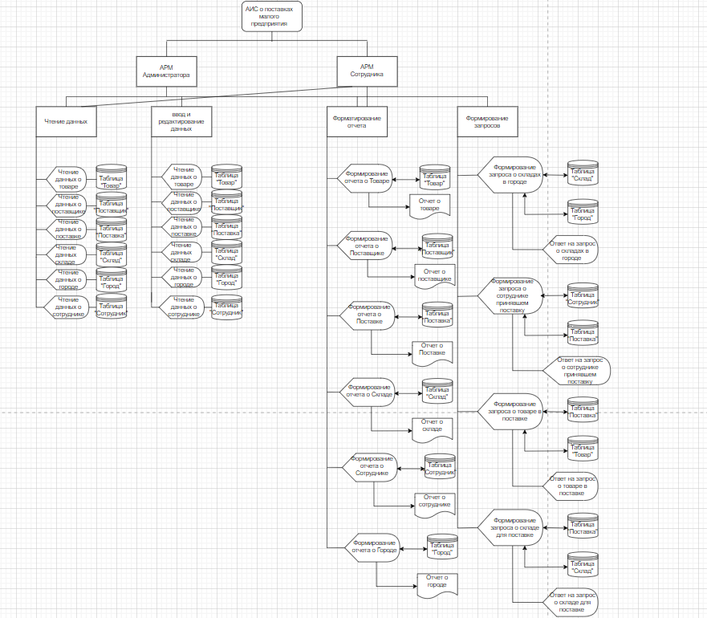

**Лист 7. Схема работы**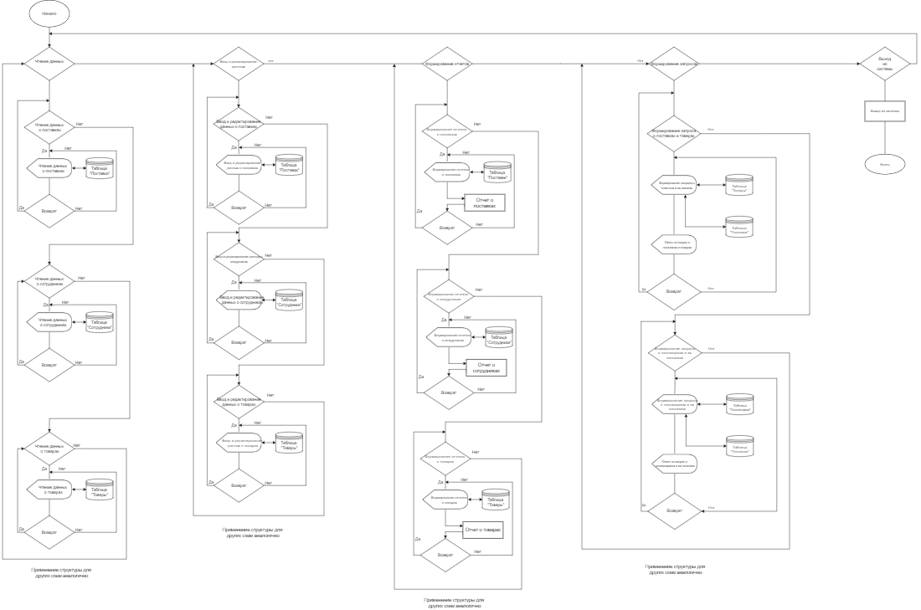

**Лист 8. Граф диалога**